Министерство образования Республики Беларусь

Учреждение образования
БелорусскиЙ государственный университет
информатики и радиоэлектроники

Факультет компьютерных систем и сетей

Кафедра программного обеспечения информационных технологий

оТЧЕТ
по лабораторной работе

на тему:

Генерация и анализ статистики. Динамический сайт

Выполнил  Студент гр. 851002 |  | К. Д. Цыбулько
Проверил |  | Д. В. Аврамец

Минск, 2020

- Задание на лабораторную работу
Вариант 4:
Написать скрипт, собирающий статистику по времени посещения сайта. Выводить результаты в виде графиков активности посетителей за день, неделю, месяц, год. График представить в виде HTML.

- Выполнение

Для сбора статистики используется таблица „visits“ в базе данных проекта. В этой базе данных хранится время посещения страницы.

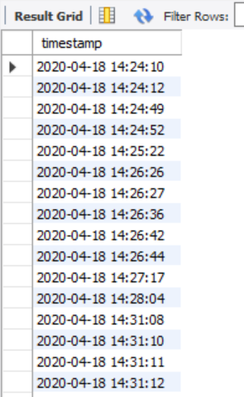

Каждая страница сайта содержит строки сбора статистики:

$timestamp = date("Y-m-d H:i:s", $_SERVER['REQUEST_TIME']);
$SQL = "INSERT INTO visits (timestamp) VALUES ('".$timestamp."')";
$mysqli->query($SQL);

Сама страница отображения содержит гиперссылки, переходя по которым будет отображаться различная статистика: по дням, неделям, месяцам, годам.
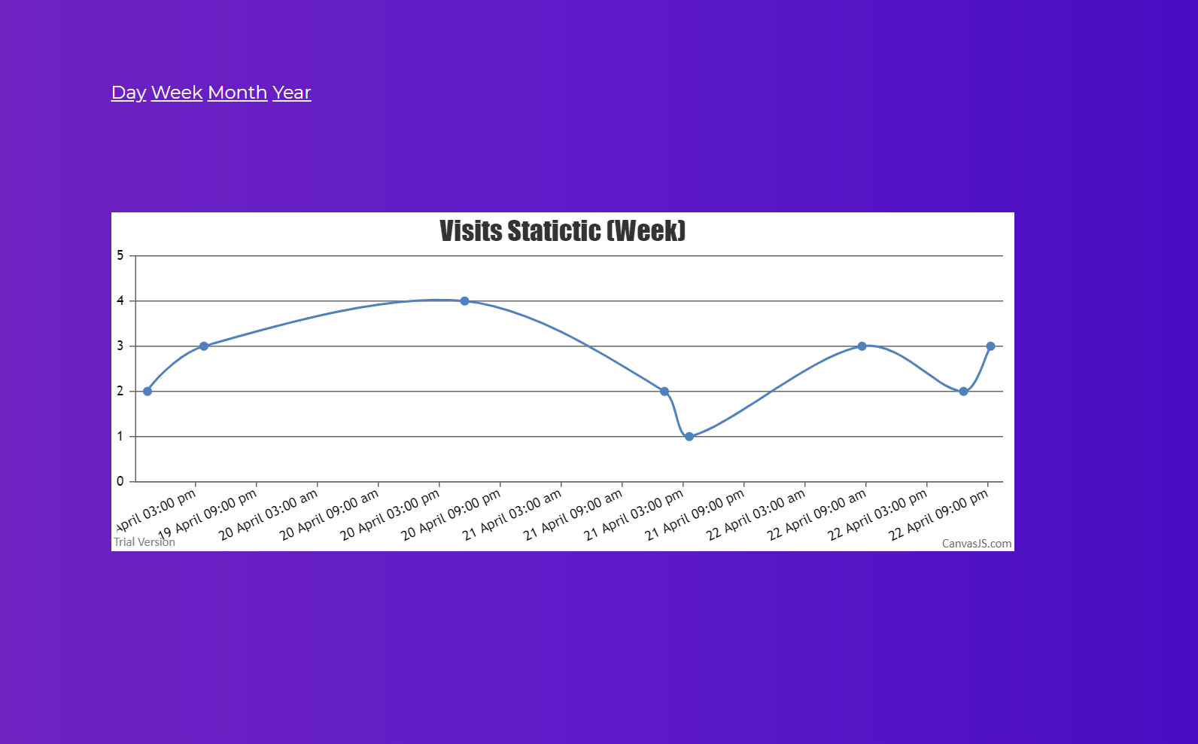

Отрисовка графика осуществляется с помощью CanvasJS.Chart, в который помещается информация полученная из базы данных (которая тоже выбирается в зависимости от выбранного типа графика).

Код программы:
<?php
include_once('const.php');
$mysqli = @new mysqli(HOST, USER, PASS, DB);
if ($mysqli->connect_errno) {
echo "Соединение не удалось: %s\n";
exit();
}
$period = $_GET['period'] ?? 'day';
switch($period){
case 'day':
$SQL = "SELECT COUNT(*) as count, timestamp
FROM visits
WHERE DATE(timestamp) = CURDATE()
GROUP BY UNIX_TIMESTAMP(timestamp) DIV 300";
$timestr = 'D M d Y H:i:s';
$name = 'Day';
$interval = 30;
$intervalType = 'minute';
$format = "hh:mm tt";
break;
case 'week':
$SQL = "SELECT COUNT(*) as count, timestamp
FROM visits
WHERE YEARWEEK(timestamp)=YEARWEEK(NOW())
GROUP BY UNIX_TIMESTAMP(timestamp) DIV 21600";
$timestr = 'D M d Y H:i:s';
$name = 'Week';
$interval = 6;
$intervalType = 'hour';
$format = "D MMMM hh:mm tt";
break;
case 'month':
$SQL = "SELECT COUNT(*) as count, timestamp
FROM visits
WHERE MONTH(timestamp)=MONTH(NOW())
GROUP BY DAY(timestamp)";
$timestr = 'D M d Y ';
$name = 'Month';
$interval = 3;
$intervalType = 'day';
$format = "DD MMM";
break;
case 'year':
$SQL = "SELECT COUNT(*) as count, timestamp
FROM visits
WHERE YEAR(timestamp)=YEAR(NOW())
GROUP BY WEEK(timestamp)";
$timestr = 'M 01 Y ';
$name = 'Year';
$interval = 3;
$intervalType = 'week';
$format = "DD MMM";
break;
}
?>
<!DOCTYPE HTML>
<html>
<head>
<script type="text/javascript">
window.onload = function () {
var chart = new CanvasJS.Chart("chartContainer",
{
title:{
text: "Visits Statictic (<?=$name?>)"
},
axisX:{
interval: <?=$interval?>,
intervalType: "<?=$intervalType?>",
valueFormatString: "<?=$format?>"
},
data: [{
type: "spline",
dataPoints: [
<?php
$result = $mysqli->query($SQL);
while ($row = $result->fetch_assoc()):
$currentDate = date($timestr, (strtotime($row['timestamp'])) );
?>
{ x: new Date('<?=$currentDate?>'), y : <?=$row['count']?>, label: '<?=$currentDate?>' },
<?php endwhile; ?>
]
}]
});
chart.render();
}
</script>
<script type="text/javascript" src="https://canvasjs.com/assets/script/canvasjs.min.js"></script>
</ul>
<link rel="stylesheet" href="css/main.css">
<link rel="stylesheet" href="css/index.css">
<link rel="stylesheet" href="css/style.css">
</head>
<body link="white" vlink="white" alink="white">
<body>
<header>
<div class="title"></div>
<ul>
<li><a href="\5lab\index.php">{DB="0"}</a></li>
<li><a href="\5lab\admin.php">{DB="1"}</a></li>
<li><a href="\5lab\asking.php">{DB="2"}</a></li>
<li><a href="\5lab\search.php">{DB="3"}</a></li>
<li><a class="active" href="#">{DB="4"}</a></li>
</ul>
</header>
<section class="landing">
<div class="landing-main">
<div>
<a href="index.php?period=day" color="white">Day</a>
<a href="index.php?period=week" color="white">Week</a>
<a href="index.php?period=month" color="white">Month</a>
<a href="index.php?period=year" color="white">Year</a>
</div>
<br>
<br>
<br>
<br>
<br>
<div id="chartContainer" style="height: 300px; width: 800px;">
</div>
</div>
</section>
<footer>
<p>&#169; 2020 <a href="https://www.instagram.com/orange_list/?hl=ru">KSENIA TSYBULKO</a></p>
</footer>
</body>
</html>

